D./Dª con D.N.I.: en calidad de representante/titular de la empresa/ entidad local con C.I.F en relación a solicitud de ayuda presentada en el marco de la aplicación de la medida 19 “Apoyo al desarrollo local LEADER” del Programa de Desarrollo Rural Castilla La Mancha 2014-2020 para la ejecución del proyecto consistente en “ ” que se tramita en esa Asociación con el número de expediente
DECLARAN EXPRESAMENTE Y BAJO SU RESPONSABILIDAD, que SE COMPROMETEN a cumplir las obligaciones siguientes:

LEADER  2014-2020 | 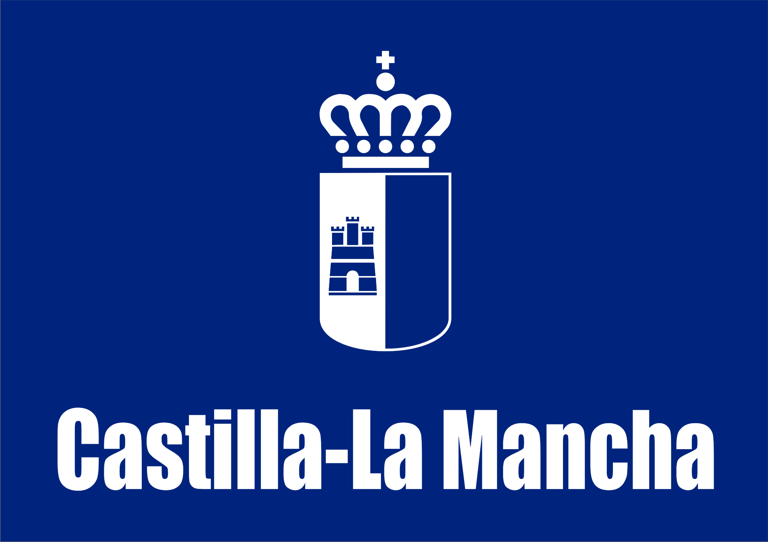  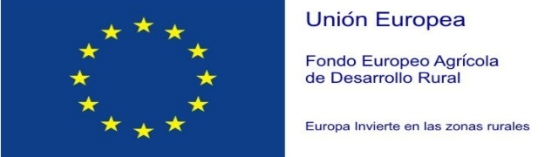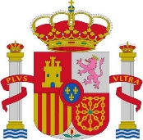
Grupo de Desarrollo Rural: ASOCIACION PARA EL DESARROLLO DEL ALTO GUADIANA MANCHA  C.I.F.: G-13318522 |  | COMPROMISOS PUBLICIDAD DE LAS AYUDAS
CONVOCATORIA
- Indicar claramente en información ofrecida por medios electrónicos (sitios web, bases de datos para los/las beneficiarios potenciales, etc.) o audiovisuales la participación de la Comunidad e incorporar el emblema comunitario así como el emblema nacional y regional.
- Incluir referencias al organismo responsable del contenido informativo y a la autoridad encargada de la gestión del conjunto de las ayudas en cuestión en las publicaciones.
- Durante la realización y mantenimiento de una operación, mencionar en los sitios Web para uso profesional la contribución de FEADER al menos en la página de portada e incluir un hiperenlace con el sitio de la Comisión dedicado al FEADER. http://europa.eu/legislation_summaries/agriculture/general_framework/l60032_es.htm /http://ec.europa.eu/agriculture/healthcheck/prop_es.pdf.
- Que aparezca en cualquier caso el logotipo LEADER.
- Cuando se perciba una ayuda inferior a 50.000 € colocar una placa en un lugar visible con el título del proyecto donde se destaque la contribución de la Comunidad y los emblemas comunitarios, nacionales y regionales.
- Cuando se perciba una ayuda superior a 50.000 € e inferior a 500.000 € colocar una placa explicativa en un lugar visible de tamaño A3 con información de la operación y donde se destaque la ayuda financiera recibida de la Unión. Se dedicará un espacio no inferior al 25% a la descripción del proyecto, la ayuda por fuente de financiación, el emblema de la Unión y el lema “Fondo Europeo Agrícola de Desarrollo Rural: Europa invierte en las zonas rurales” y el logotipo del FEADER
- En todos los casos mantener esta publicidad expuesta 3 años desde la fecha de realización del último pago del expediente que ha generado su proyecto, salvo que se trate de bienes inscribibles en registro público o alojamientos rurales, en cuyo caso el plazo se extenderá a 5 años.
- Si esta Asociación tiene conocimiento a través de una visita de control, o por cualquier medio de que se han incumplido cualquiera de los compromisos firmados en el contrato, se iniciaría el procedimiento de petición reintegro de las cantidades percibidas en concepto de subvención, más los intereses establecidos legalmente.
Y para que así conste, firmo el presente certificado en , a de de 2020

FDO:
D.N.I.:

